Max Mustermann
Musterstraße 123
12345 Musterstadt
max@mustermann.de
0171 23456789
Daten-raten GmbH
Name Nachname
Straße 123
12345 Musterstadt

Musterstadt, 06.06.2023

Bewerbung als Data Analyst*in bei der Daten-raten GmbH
Kennnummer 123456

Sehr geehrte Damen und Herren,

meiner Leidenschaft für Daten und deren Nutzung folgend habe ich bereits im vergangenen Semester ein Praktikum bei Ihrem Unternehmen absolviert. Besonders die vielschichtigen Anwendungsbereiche und das unterstützende Miteinander, das ich in jedem der Teams bemerken durfte, hat mich von Ihnen überzeugt. Deshalb freut es mich um so mehr, mich auf die ausgeschriebene Stelle als Data Analyst*in bei Ihrem Unternehmen bewerben zu können.

Durch meinen Masterabschluss in Data Science verfüge ich über fundierte Kenntnisse in den Bereichen Stochastik und Data Visualization. Außerdem habe ich während des Studiums als Werkstudent bei der IT-Dienstleistung-12 GmbH gearbeitet. Dort konnte ich speziell meine Kenntnisse um die Analyse der Daten von Nutzer*innen vertiefen. Das Beherrschen der Programmiersprachen SQL, SAS, Python und Java rundet mein Profil ab. Sowohl im Studium als auch im Job konnte ich meine analytische Denkweise stets einbringen. Meine Projekte bearbeite ich zielstrebig und strukturiert, sodass es mir nicht schwerfällt, selbst in stressigen Situationen den Überblick zu behalten. In meinem Werkstudentenjob habe ich gelernt, fachinterne Erkenntnisse durch den gezielten Einsatz einfacher Sprache auch fachfremdem Publikum verständlich zu machen. Gern möchte ich Ihr Unternehmen mit meinem Fachwissen, meinem Teamgeist und meiner Kreativität bereichern.

Höchst motiviert stehe ich Ihnen für eine Anstellung ab dem 01.08.2023 zur Verfügung. Ich freue mich sehr darauf, Sie in einem persönlichen Gespräch von meinen Fähigkeiten zu überzeugen.

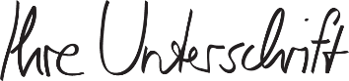
Mit freundlichen Grüßen

Max Mustermann

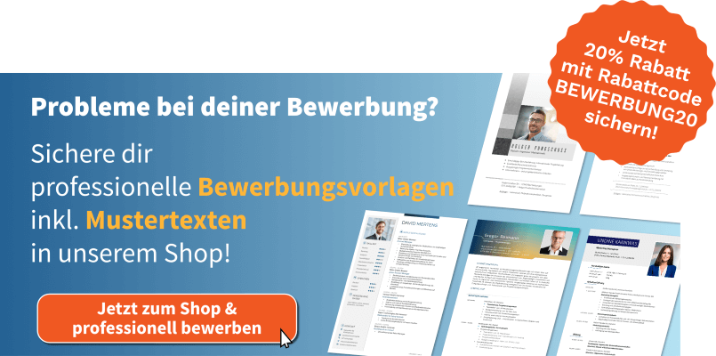
shop.bewerbung.net

